6.29. Работа по перемещению проводника и контура с током в магнитном поле.

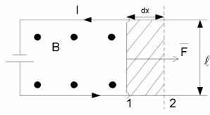
Рис. 37.1
На проводник с током в МП действуют силы, определяемые законом Ампера. Если проводник не закреплен (например, одна из сторон контура изготовлена в виде подвижной перемычки), то под действием он будет в МП перемещаться. Следовательно, МП совершает работу по перемещению проводника с током.
1. Для определения этой работы рассмотрим проводник длиной lс током I (он может свободно перемещаться), помещенный в однородное м.п. перпендикулярное к плоскости контура. Направление силы определяется по правилу левой руки, а значение – по закону Ампера.
Под действием этой силы проводник переместится параллельно самому себе на отрезок dx из положения 1 в положение 2. Работа, совершаемая МП равна:
 | , | (37.1)
т.к.
 | , | (37.2)
– площадь, пересекаемая проводником при его перемещении в магнитном поле.
Поток вектора магнитной индукции, пронизывающей эту площадь равен:
 | . | (37.3)
Таким образом, работа по перемещению проводника с током в МП, равна произведению силы тока на магнитный поток, пересеченный движущимся проводником:
 | . | (37.4)
Полученная формула справедлива и для произвольного направления вектора .
2. Вычислим работу по перемещению замкнутого контура с постоянным током в м.п. (произвольное движение). Предположим, что контур М перемещается в плоскости чертежа и в результате бесконечно малого перемещения займет положение . Направление тока в контуре – по часовой стрелке и м.п. перпендикулярно плоскости чертежа.
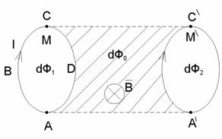
Рис. 37.2

Контур М мысленно разобьем на два соединенных своими концами проводника: АВС и СDА. Работа dA, совершаемая силами Ампера при рассматриваемом перемещении контура в м.п., равна алгебраической сумме работ по перемещению проводников АВС и СDА (dA1 и dA2), то есть:
 | . | (37.5)
Силы приложенные к участку CDA контура образуют с направлением перемещения острые углы, поэтому совершаемая ими работа dA2>0. Эта работа, согласно формулам равна:
 | , | (37.6)
где dФ0 – поток, который пересекает проводник CDA при движении; dФ2 – поток, пронизывающий контур в его конечном положении.
Силы, действующие на участок АВС контура, образуют с направлением перемещения тупые углы, следовательно dA1 <0. Проводник АВС пересекает при своем движении поток dФ0 сквозь поверхность и dФ1 – поток, пронизывающий контур в начальном положении.
Следовательно:
 | . | (37.7)
Подставляя выражения для dA1 и dA2 в формулу (37.5), получим выражение для элементарной работы:
 | , | (37.8)
 | , | (37.9)
где
 | , | (37.10)
– изменение магнитного потока сквозь площадь, ограниченную контуром с током.
Таким образом,
 | . | (37.11)
Проинтегрировав это выражение, определим работу, совершаемую силами Ампера при конечном произвольном перемещении контура в м.п.:
 | . | (37.12)
Работа по перемещению замкнутого контура с током в МП равна произведению силы тока в контуре на приращение магнитного потока, сцепленного с контуром.
Формула (37.12) остаётся справедливой для контура любой формы в произвольном магнитном поле.

